**CURSO: 4° MEDIO ASIGNATURA: QUÍMICA**

**GUÍA N° 2: “ EQUILIBRIO ÁCIDO/BASE”**

**NAME: .................................................................. GRADE: …………… DATE: ……/……./.2020**

**ACHIEVEMENT (**PONDERACIÓN**): 20%** de la evaluación final

**TOTAL SCORE: 6 POINTS** **STUDENT SCORE:______**

**PLAZO de ENTREGA:**

LAS ACTIVIDADES SERÁN CORREGIDAS UNA VEZ QUE SE RETOMEN LAS CLASES

PRESENCIALES

|  |
| --- |
| **Habilidad (Skill) :** Aplicar  **Objetivo de Aprendizaje (Learning Objetive):**   1. **OA 1:** Analizar y argumentar sobre problemáticas relacionadas con las propiedades ácido-base, como la lluvia ácida, la utilización de antiácidos estomacales y el pH de la sangre. 2. **OA 2:** Formular explicaciones de las reacciones ácido-base, basándose en teorías, y determinar la acidez o basicidad de soluciones. 3. **OA 3:** Interpretar datos de fenómenos ácido-base, como la hidrólisis, la neutralización y soluciones amortiguadoras. |

|  |
| --- |
| **Instrucciones:**   1. Los contenidos asociados a cada guía corresponderán a reforzamientos de aprendizajes 2. La guía debe ser desarrollada individualmente por cada estudiante 3. Cada guía será evaluada, y tendrá un porcentaje de ponderación sobre la calificación final 4. Las respuestas y actividades deben ser desarrolladas en este mismo documento   **Páginas 162 a la 173 del Texto de Química** |

**GUÍA Nº 2 ACIDOS Y BASES DÉBILES**

La guía son 5 preguntas de selección múltiple referidas al tema **“ácidos y bases débiles”**. Para contestar dichas preguntas debes leer tu libro de química desde la página 176 hasta la página 183.

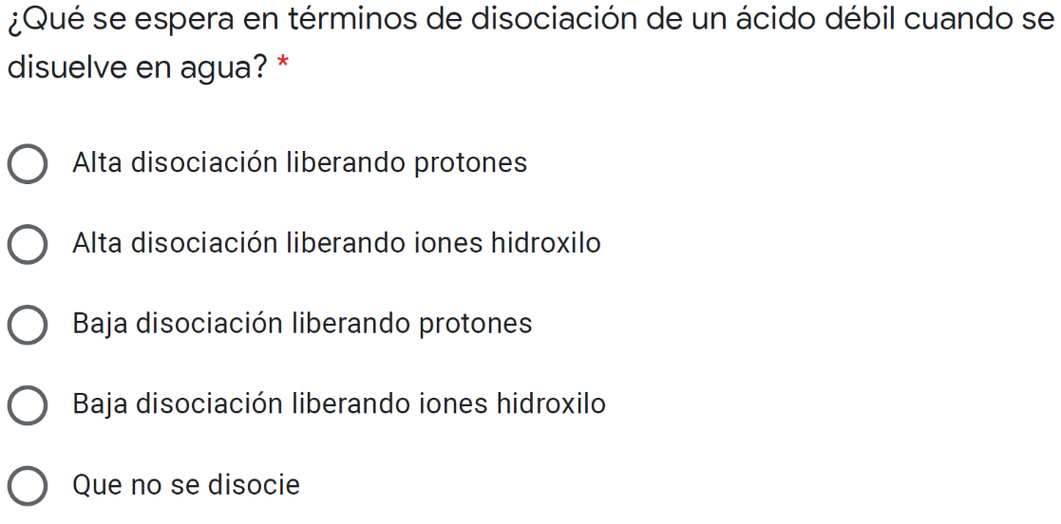**1.**

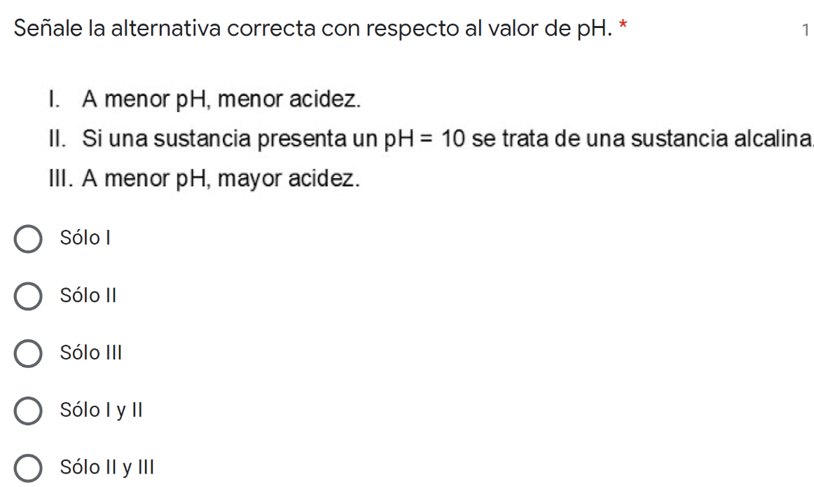

**2.**

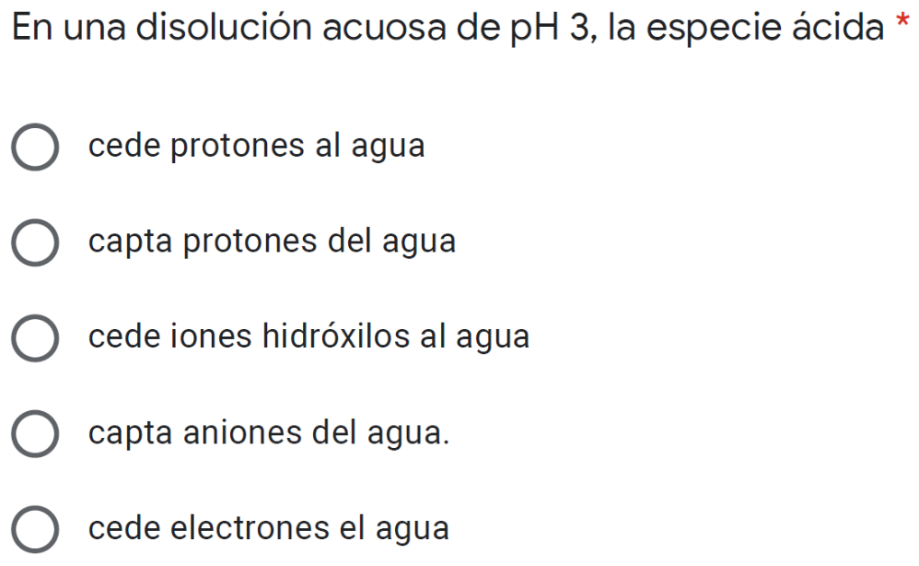

**3.**

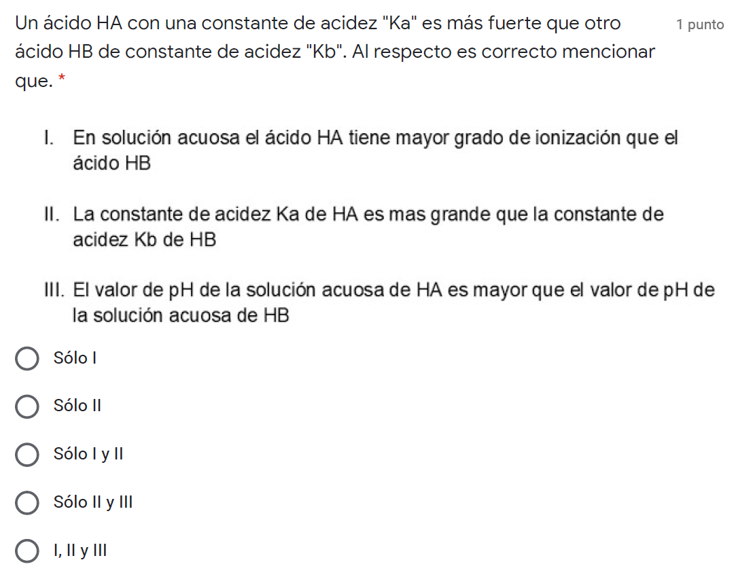**4.**

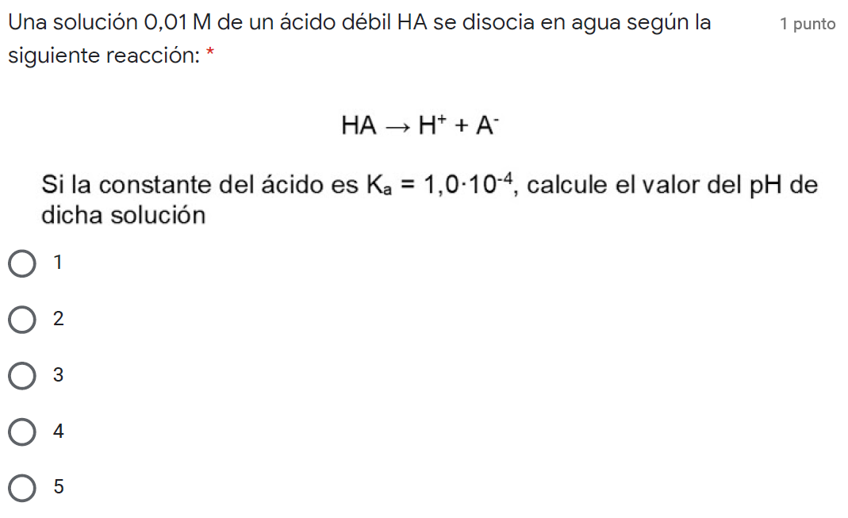

**5.**

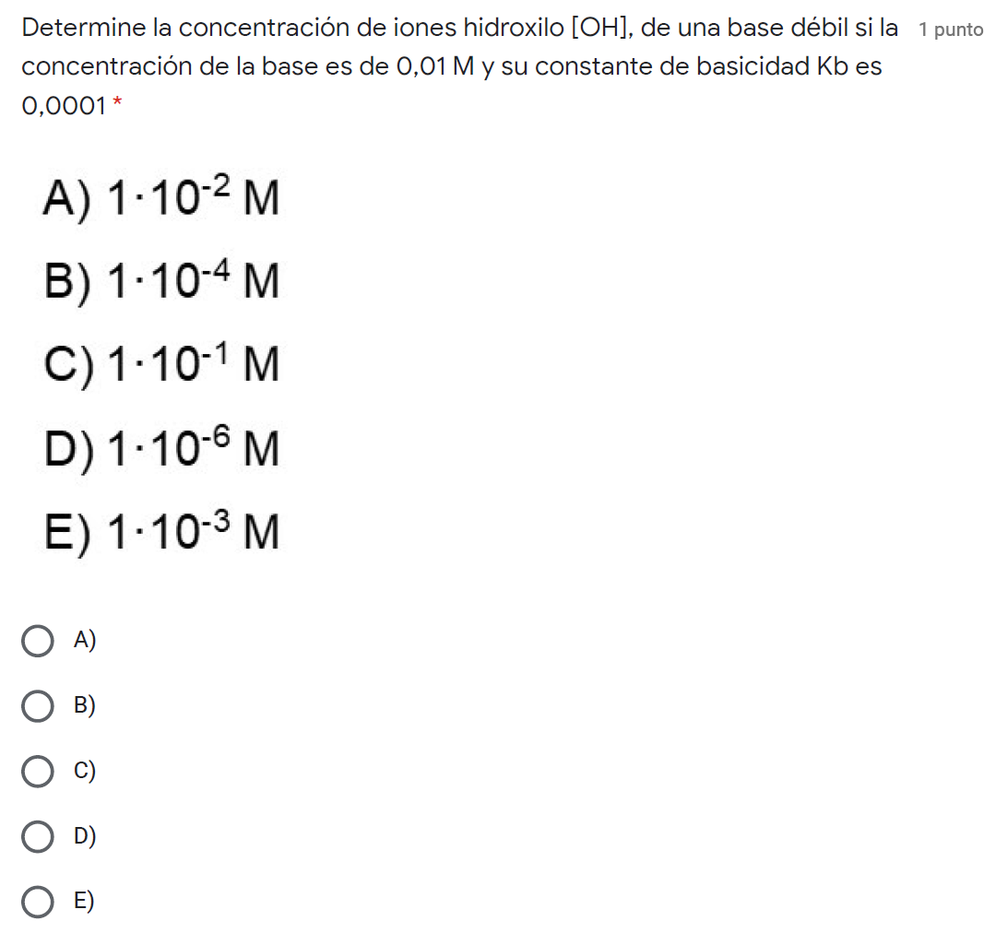**6.**